# Adolescencia

Sección a cargo del Servicio de Adolescencia del Hospital de Niños Ricardo Gutiérreza

# Participación adolescente y juvenil. Consolidando el diálogo intergeneracional en pos de la salud integral. Relato de experiencia

Adolescent and youth participation. Consolidating intergenerational dialogue in pursuit of com- prehensive health. Experience report

Mónica Elba Borileb

# ¿Qué es Rehue?

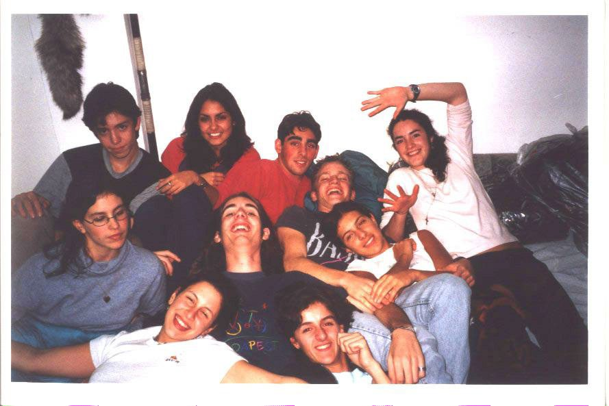Rehue: voz mapuche. Re: puro, genuino, hué: lugar donde pasa algo. Así llamado también el “árbol sagrado” de las rogativas, formado por tres palos: canelo, maqui y laura amarrados entre sí. Para nosotros/as es el nombre de la Asociación Civil que inició sus activi- dades en 1999 en la Comarca Andina del paralelo 42° (noroeste de la Pcia. del Chubut - sudoeste de la Pcia. de Río Negro, Argentina) con un equipo interdisciplinario de cuatro pro- fesionales interesadas en promover la salud integral del adolescente, al constatar la necesidad de desarrollar desde el voluntariado una labor preventiva y de educación para la salud. Nues- tras actividades se iniciaron promoviendo la participación y capacitando a un grupo de adoles- centes en la Comarca Andina del Paralelo 42, autodenominados *“Los Cable a Tierra* “* que realizaban Talleres entre pares. Se trata de un espacio de educación no formal –solidario- donde adolescentes actúan como agentes multiplicadores, facilitando a otros/as adolescentes para movilizar sus propios recursos y desarrollar capacidades que les permitan tomar decisio- nes conscientes y autónomas sobre su propia salud.

Cable a Tierra 2001. Fuente propia

La Organización No Gubernamental Rehue aporta los profesionales que capacitarán tanto a jóvenes como a docentes que tendrán a su cargo los talleres a realizarse en sus es- cuelas. Por su parte, el Ministerio de Educación de la Provincia de Río Negro certifica y otorga puntaje a los docentes que participan de las actividades de capacitación (Cuadro 1). Final- mente, en el año 2010 la Secretaría de Extensión de la Universidad Nacional del Comahue creó un programa de extensión vinculado a esta experiencia, lo que posibilita sostener algunas acciones con becarios y al mismo tiempo capacitar de manera interdisciplinaria en el marco de un postgrado a futuros facilitadores.1

**Cuadro 1.** Capacitación 2004-2010 Universidad Nacional del Comahue

|  |  |  |  |  |
| --- | --- | --- | --- | --- |
|  | **Talleristas Cable a Tierra**  **Alumnos UNCo**  **Capacitados** | **Escuelas incluidas en el Programa** | **Alumnos/as que recibieron los Talleres** | **Facilitadores Equipo Interdisciplinario**  **Capacitado** |
| 2004 | 48 | 11 | 735 | 2 |
| 2005 | 57 | 9 | 590 | 12 |
| 2006 | 50 | 7 | 530 | 20 |
| 2007 | 107 | 13 | 1037 | 22 |
| 2008 | 68 | 11 | 643 | 13 |
| 2009 | 69 | 13 | 525 | 10 |
| 2010 | 61 | 11 | 477 | 10 |
| **Totales** | **460** | **15** | **4564** | **79** |

UNCo: Universidad Nacional del Comahue. Fuente propia

Cuando pensamos en nuestros adolescentes y jóvenes participando activamente de proyectos, los reconocemos como agentes que influyen en sus pares, en los adultos y en sus comunidades. Los vemos interactuando, reflexionando sobre las distintas formas de participa- ción social, enfrentando los cambios propios de la globalización y las transformaciones sociales y culturales.

Sabemos de su vulnerabilidad, de sus necesidades de confrontar y lograr autonomía de pensamiento y acto, al tiempo que reconocemos en ellos un rol social valorado, como ciudadanos y actores estratégicos del desarrollo. No es un colectivo homogéneo, ni una etapa que sea transitada de igual manera por todos/as, aun cuando tengan rasgos que los asemejen. Es la construcción de una urdimbre social que se va gestando de acuerdo con el contexto social, histórico, político y cultural.



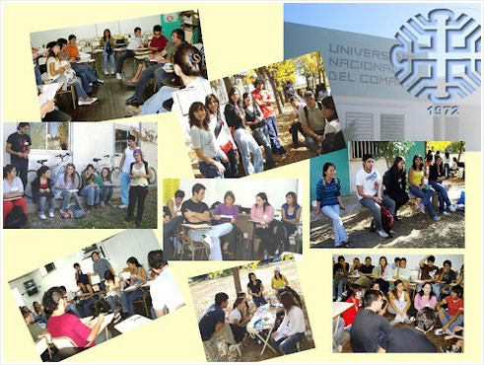

Capacitación 2004-Universidad Nacional del Comahue. Fuente propia

Desde Rehue** nuestro objetivo es contribuir, en la formulación de propuestas de par- ticipación social con los adolescentes y los jóvenes, a través del voluntariado. Participación es cooperación, implicación responsable, directa, activa y efectiva que repercute en la cohesión social, impulsando el intercambio de conocimientos y destrezas, nuestras capacitaciones se extendieron a Latinoamérica a través de la Confederación de Adolescencia y Juventud de Ibe- roamérica, Italia y Caribe (CODAJIC).

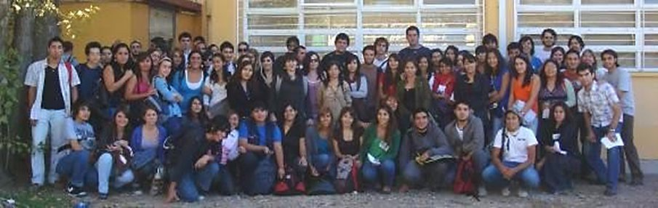

Capacitación 2010-Universidad Nacional del Comahue. Fuente propia

Escuchamos hablar de políticas que favorecen la participación de adolescentes y jóve- nes; pero si deseamos que ellos participen tenemos que considerar que “formar para la parti- cipación” implica sensibilizar para querer participar, aprender para saber participar y final- mente –sólo finalmente– organizarse para poder participar. No se constituye en ciudadano de la polis "*quien no se ha vinculado con los vecinos de su aldea*".

El principio base es la solidaridad y es en esencia participativa, no sólo en el aspecto ejecutivo, sino en aquellos procesos que hacen al análisis y a la toma de decisiones. Abrir ámbitos de participación genera compromiso, despierta la conciencia de que existen posibili- dades de acción; generando espacios abiertos, sujetos a mutuo debate crítico, respetuoso y no excluyente.

Plantear como primer objetivo la construcción de la ciudadanía es pretender que el adolescente se organice para participar; sin saber cómo participar y, lo que es peor, sin pre- guntarle si quiere. La participación juvenil deviene en ciudadanía si realmente como refiere la Magister Dina Krauskopf,2 se facilita la inserción social de adolescentes y jóvenes como ver- daderos actores estratégicos del desarrollo y no se los considera solamente receptores de nuestros proyectos.

# Deconstruyendo el adultocentrismo

La sociedad occidental está marcada por la condición adultocéntrica y se refleja en las relaciones de dominio entre diferentes edades, desde la niñez hasta la adultez mayor. La pa- labra “infancia” tiene su raíz en el latín “infantia” su composición viene del prefijo “in” (que significa “no”) y “fari” (que significa “hablar”). ¿Cómo damos voz a adolescentes y jóvenes que no la han tenido en la infancia si es el adulto quien, además del poder, tendría la inteligencia y la capacidad de comprender y predecir los distintos eventos de la vida? Se priva de autono- mía, se afecta el desarrollo de un pensamiento crítico además de la incapacidad para generar ideas apropiadas y adaptativas al mundo.

En relación con las adolescencias, las mismas están plagadas de estereotipos y gene- ralizaciones y, habitualmente, cargadas de imágenes peyorativas. La construcción social de la adolescencia como “transición conflictiva de preparación a la vida adulta” ha impactado y se ha instalado en el imaginario común, invalidando de manera sistemática a este sector etario.3

La adolescencia no es una etapa de preparación para la vida adulta, es una forma de ser persona hoy, válida y respetable. El carácter “agitado” atribuido es un mecanismo más de control de su comportamiento. No hay duda de que se trata de una etapa diferenciada y que transitar por ella supone afrontar multitud de cambios y retos madurativos. Pero es evidente también que adolescencias hay muchas y que las percepciones sobre las mismas determinan en gran parte cómo tratamos a los chicos y chicas a estas edades, qué oportunidades se les brindan o dónde están los desencuentros, las distancias y los retos.

Dentro de las actividades propuestas uno de los objetivos prioritarios es transmitir la importancia de modificar la mirada adulta sobre las adolescencias para no estigmatizar este período vital del desarrollo, identificando así al adultocentrismo como parte de un sistema más amplio de dominación en nuestra sociedad que obstaculiza el desarrollo y acceso igualitario de oportunidades.

Para impulsar prácticas participativas*** es importante reconocer a los/as adolescentes como agentes de cambio; como parte de un proceso consultivo y decisorio, integrando sus perspectivas en el diseño, la implementación y la institucionalización de las actividades; no solo desde un rol de personas destinatarias, sino generadoras de nuevas ideas y propuestas.

¿Cómo trabajamos desde REHUE?

* Creando lazos de solidaridad y cooperación intergeneracional.
* Generando estrategias de cuidados, acompañamiento y protección externa.
* Apoyando la capacidad de agencia y resiliencia de adolescentes y jóvenes.
* Superando la adultocracia que invisibiliza y los estigmatiza.

# No podemos ir a ellos/as sin ellos/as.

Si buscamos que adolescentes y jóvenes aumenten su capacidad de participación pro- tagónica en las comunidades de las que provienen necesitamos:

* Promover diferentes estrategias con el objeto de mejorar y/o fortalecer la socialización, generando un sistema de apoyo básico, con espacios de orientación y capacitación en diferentes áreas de formación y oportunidades desde el punto de vista, social, cultural y educativo.
* Brindar herramientas de capacitación sostenidas en la diversidad, la solidaridad y el aprendizaje para la participación de adolescentes y jóvenes en la comunidad contribuyendo con su integración social.
* Apoyar y promover iniciativas de adolescentes y jóvenes; de tal manera que ellos adquieran experiencia y confianza en sí mismos mientras que las organizaciones adquieren una perspectiva actual en cuanto a la cultura joven.
* Fortalecer la democracia y la ciudadanía activa dándoles voz en las decisiones que afectan su vida, enseñándoles a ejercer derechos y asumir responsabilidades, evitando la apatía política y social.

Nuestros jóvenes y adolescentes tendrán una participación protagónica cuando podamos:

* Romper con el adultocentrismo, favoreciendo el diálogo intergeneracional, acompañándolos, fortaleciendo el liderazgo, la comunicación y el trabajo en equipo.
* Dar voz a los y las adolescentes generando espacios para la expresión de capacidades.
* Otorgar asesoría y herramientas para la autoconducción.
* Proponer iniciativas y vincularlos con programas.
* Evitar que incorporen a los adolescentes y jóvenes en calidad de símbolo o sin la preparación necesaria.

A través de los años además seguimos promoviendo en congresos las actividades de los facilitadores4 acompañando las acciones del Consejo Académico de CODAJIC5 desde el 2019 junto a la Red Joven.

Además, se continuó capacitando desde los programas de Internacionalización y Ex- tensión siendo el último el de la Universidad de San Carlos de Guatemala (USAC): Programa de Voluntariado Estudiantil de la Facultad de Ciencias Médicas.6 En 2025 iniciamos un proceso de investigación liderado por colegas de la Universidad Iberoamericana de Colombia: “Expe- riencias de Participación Juvenil en Salud Integral y Comunitaria: Un Enfoque Descolonizador desde América Latina”,7 donde buscamos visibilizar las experiencias de Participación Juvenil, sus aportes y perspectivas metodológicas en el campo de la salud integral en el contexto educativo y social latinoamericano.

Fomentar la participación juvenil es invertir en una sociedad más democrática, innova- dora y cohesionada y al mismo tiempo dar a los adolescentes y jóvenes las herramientas para que sean protagonistas de su propio presente y futuro. Confío en la educación como herra- mienta de cambio, por eso en el proyecto promovemos el aprendizaje a través de la explora- ción de experiencias que generen espacios de reflexión sobre la acción.8-13

Si entendemos que crecer es activar la capacidad de cambiar y modificar conductas, comportamientos, motivaciones y modos de actuar, como refiere Freire, en la experiencia implementada a través de seminarios, cursos, capacitaciones. En pregrado ha quedado de- mostrado que desde los Talleres entre Pares9 podemos “Construir y reconstruir para crecer juntos en el cambio”.

**Notas:**

* Año 2000/Programa Cable a Tierra declarado de interés social y educativo por la Legislatura de Río Negro/Declaración: 99/02 - 12/9/02

** Año 2002. MAY. Grupo Juvenil Cable a Tierra Ganadores del Premio a la innovación Social Juvenil Jóvenes para un Nuevo milenio – Feria de proyectos juveniles UBA. Coordinación del Grupo Juvenil Cable a Tierra / Talleres entre Pares. Salud Integral del adolescente. Año 2003. MAY. Mención Especial. X Feria de Proyectos Juveniles Ciudad Autónoma de Buenos Aires. Grupo Juvenil Cable a Tierra. Miembro de RELAJUR / Juventudes Rurales y del BID Juventud. Año 2003.SEP. Ganadores Concurso Latinoame- ricano de Proyectos de Grupos de Jóvenes Rurales, convocado por La Red Latinoamericana de Juven- tudes Rurales-RELAJUR con el apoyo del Programa de Desarrollo y Alcance Juvenil del BID.

*** Año 2002 / 2004: Programa “Educar para Prevenir” Nivel II Capacitación Docente –declarado de interés educativo Resolución 2293/02 Ministerio de Educación de Río Negro / CAIE Centros de Actuali- zación y Capacitación Docente) Programa de capacitación docente en Salud Integral del Adolescente. Ministerio de Educación de Chubut Proyecto Nº26 evaluado por la Red Federal de Formación Docente Continua. Organizadora y disertante Disposición Conjunta Nº 51/02 Horas reloj 120 hs. Cursado Semi- presencial

**Bibliografía:**

1. Borile M. (Comp.) Participación Juvenil. Recursero on line. Disponible en: <https://www.rehueong.com.ar/node/146>
2. Krauskopf D. Participación Social y Adolescencia. Disponible en: [http://www.rehueong.com.ar/sites/default/files/2023-](http://www.rehueong.com.ar/sites/default/files/2023-12/Participaci%C3%B3n%20Social%20y%20Adolescencia%20Dina%20Krauskopf_0.PDF) [12/Participaci%C3%B3n%20Social%20y%20Adolescencia%20Dina%20Krauskopf_0.PDF](http://www.rehueong.com.ar/sites/default/files/2023-12/Participaci%C3%B3n%20Social%20y%20Adolescencia%20Dina%20Krauskopf_0.PDF)
3. Megías Quirós I, Ballesteros Guerra JC, Rodríguez San Julián E. Entre la añoranza y la incomprensión. La adolescencia del siglo XXI desde las percepciones del mundo adulto. Madrid: Centro Reina Sofía sobre Adolescencia y Juventud, Fundación FAD Juventud. 2022. Disponible en: <http://www.rehueong.com.ar/node/279>
4. Rehue: quienes somos [internet] Disponible en <https://www.rehueong.com.ar/node/380> [Consultado 4-10-2025]
5. Confederación de Adolescencia y Juventud de Iberoamérica Italia y Caribe. Consejo académico. [Internet] Disponible en: <https://codajic.org/consejo-academico>/ [Consultado 4- 10-2025]
6. MEDIAMED. Facultad de Ciencias Médicas. Programa de Voluntariado estudiantil de la Facultad de Ciencias Medicas . [Internet] YouTube; 2025 [Consultado 4-10-2025] Disponible en: <https://www.youtube.com/live/9pDmMrIm5jw?si=MWg1jQ5JVf_oiUsz>
7. Experiencias de Participación Juvenil en Salud Integral y Comunitaria: Un Enfoque Descolonizador desde América Latina [Internet] YouTube;2025 [Consultado 4-10-2025] Disponible en: <https://youtu.be/g_trDYxKD7M?si=eZVUdOsM_kLlrfli>
8. Sagredo Berríos C, Fernández Rojas. Participación y responsabilidad social adolescente: hacia una mejor sociedad y un urgente avance de la responsabilidad del Estado con la Niñez y Adolescencia. En: Pediatría en red 5: salud del niño, niña y adolescente con perspectiva de derechos. 1a ed. La Plata: Ministerio de Salud de la Provincia de Buenos Aires, 2023: 735-742. Disponible en: <https://redsanna.org/publicaciones-2/>
9. Branquinho C, Gaspar de Matos M, Noronha C et al. Adolescencia, protagonismo social y salud. En: Pediatría en red 5: salud del niño, niña y adolescente con perspectiva de derechos. 1a ed. La Plata: Ministerio de Salud de la Provincia de Buenos Aires, 2023: 743-748. Disponible en: <https://redsanna.org/publicaciones-2/>
10. Cardozo F, Cayú A, Miranda K et al. Aconsejando al adultocentrismo: una mirada desde la participación juvenil CONSEJU UDC. En: Pediatría en red 5: salud del niño, niña y adolescente con perspectiva de derechos. 1a ed. La Plata: Ministerio de Salud de la Provincia de Buenos Aires, 2023: 839-842. Disponible en: <https://redsanna.org/publicaciones-2/>
11. Cardozo F, Miranda K, Saldivia J. Participación juvenil y la importancia de involucrarnos en el desarrollo de políticas públicas. En: Pediatría en red 6: salud del niño, niña y adolescente con perspectiva de derechos. 1a ed. La Plata: Ministerio de Salud de la Provincia de Buenos Aires, 2024: 669-671. Disponible en: <https://redsanna.org/publicaciones-2/>
12. Toporosi S. Cuando los adolescentes son protagonistas: una experiencia en Río Negro. Marzo- 2006. Disponible en: [https://www.topia.com.ar/articulos/cuando-los-adolescentes-son-](https://www.topia.com.ar/articulos/cuando-los-adolescentes-son-protagonistas-una-experiencia-en-r%C3%ADo-negro) [protagonistas-una-experiencia-en-r%C3%ADo-negro](https://www.topia.com.ar/articulos/cuando-los-adolescentes-son-protagonistas-una-experiencia-en-r%C3%ADo-negro)
13. UNICEF (2024) Ser Protagonistas. Políticas públicas e iniciativas para asegurar la participación de las adolescencias. Disponible en: <http://www.rehueong.com.ar/node/377>

Forma de citar: Borile ME. Participación adolescente y juvenil. Consolidando el diálogo intergeneracional en pos de la salud in- tegral. Relato de experiencia. Rev. Hosp. Niños (B. Aires) 2025; 67 (298):383-390